**上海市曹杨中学食堂规范管理材料**

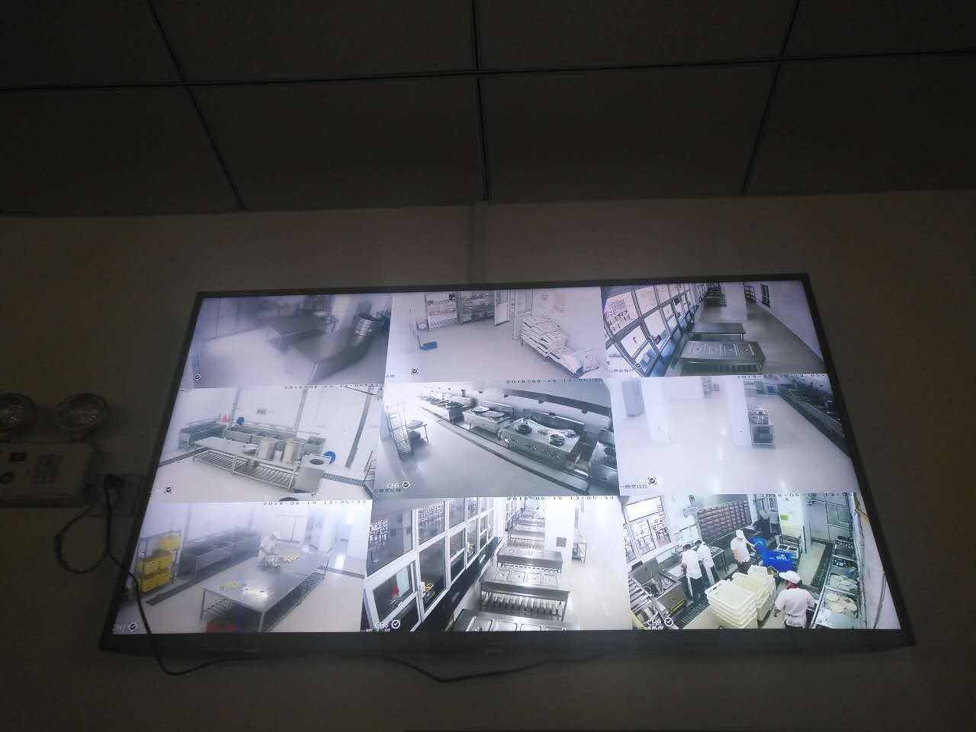

“明厨亮灶 放心食堂” 工程

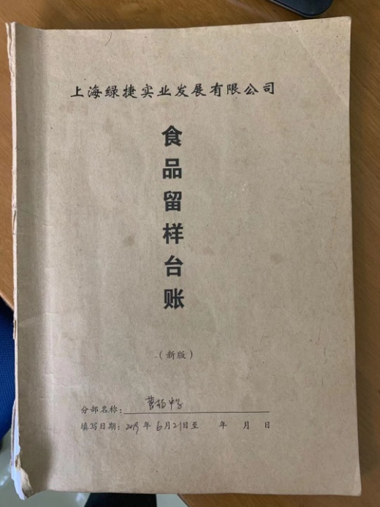

食品留样台账

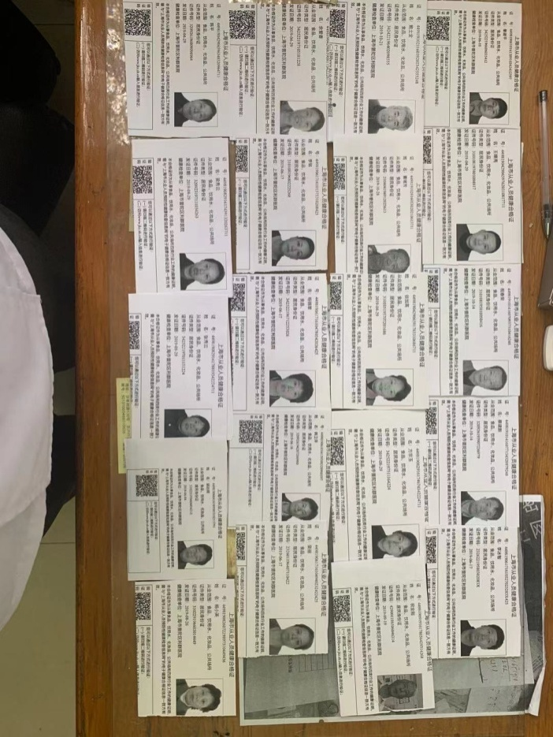

从业人员健康证

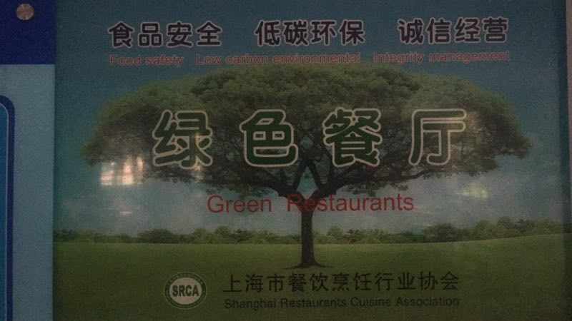

“绿色餐厅证书”

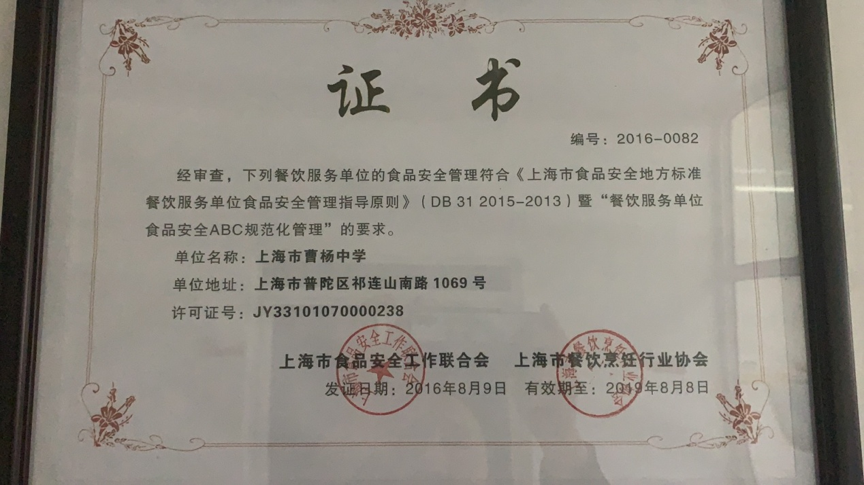

“餐饮服务单位食品安全ABC规范化管理”证书